LAPORAN UJIAN TENGAH SEMESTER
Analisis dan Visualisasi Big Data (BDASC)
ANALISIS DAN VISUALISASI DATA TRANSAKSI EVERMART ONLINE MENGGUNAKAN POWER BI
Disusun oleh:
[Nama Mahasiswa]
NIM: [NIM]
Kelas: [Kode/KP, contoh 1641B106]
Dosen Penguji: Gunawan dan Dina Natalia P
FAKULTAS TEKNIK
UNIVERSITAS SURABAYA
2026

DAFTAR ISI
BAB I PENDAHULUAN
BAB II KARAKTERISTIK DATASET
BAB III METODOLOGI DAN PROSES VISUALISASI
BAB IV HASIL DAN PEMBAHASAN
BAB V KESIMPULAN DAN REKOMENDASI
DAFTAR PUSTAKA
LAMPIRAN

BAB I PENDAHULUAN

1.1 Latar Belakang
Perkembangan perdagangan elektronik menghasilkan data transaksi dalam jumlah besar yang berpotensi menjadi dasar pengambilan keputusan bisnis. Data tersebut baru memberikan nilai apabila diolah dan divisualisasikan sehingga pola penjualan, perilaku pelanggan, dan kinerja produk dapat dipahami dengan cepat. Laporan ini menganalisis data transaksi EverMart Online, sebuah toko daring dengan pelanggan di empat wilayah dan produk di empat kategori, menggunakan Microsoft Power BI.

1.2 Tujuan Analisis
- Memahami struktur, variabel, dan kualitas data pelanggan, produk, dan transaksi EverMart.
- Mengidentifikasi tren penjualan, kontribusi kategori dan produk, serta kontribusi tiap wilayah.
- Menyusun dashboard interaktif dan rekomendasi keputusan bagi manajemen.

1.3 Manfaat
Hasil analisis diharapkan membantu manajemen menentukan prioritas wilayah, kategori, dan produk, serta merancang strategi promosi sesuai pola musiman penjualan.

BAB II KARAKTERISTIK DATASET

2.1 Sumber dan Struktur Data
Data bersumber dari berkas EverMart_Online_Transactions.xlsx yang terdiri atas tiga lembar (sheet) dan membentuk model bintang (star schema), dengan tabel Transactions sebagai tabel fakta dan dua tabel dimensi.
Tabel 2.1 Struktur dataset
Tabel | Baris | Kolom | Kunci dan relasi
Customers | 200 | 4 | CustomerID (kunci utama)
Products | 100 | 4 | ProductID (kunci utama)
Transactions | 1.000 | 7 | TransactionID; CustomerID dan ProductID sebagai kunci tamu (relasi banyak-ke-satu)

Periode transaksi mencakup 30 Desember 2023 sampai 28 Desember 2024; sebanyak 996 dari 1.000 transaksi berada pada tahun 2024.

2.2 Variabel
Tabel 2.2 Variabel dataset
Variabel | Tipe | Keterangan
CustomerID | Teks (pengenal) | ID pelanggan, C0001 sampai C0200
CustomerName | Teks | Nama pelanggan
Region | Teks (kategorikal) | South America, Europe, North America, Asia
SignupDate | Tanggal | Tanggal pendaftaran, 2022 sampai 2024
ProductID | Teks (pengenal) | ID produk, P001 sampai P100
ProductName | Teks | Nama produk
Category | Teks (kategorikal) | Books, Electronics, Clothing, Home Decor
Price | Desimal | Harga produk, 16,08 sampai 497,76
TransactionID | Teks (pengenal) | ID transaksi, 1.000 nilai unik
TransactionDate | Tanggal-waktu | Waktu transaksi
Quantity | Bilangan bulat | Jumlah unit, 1 sampai 4
TotalValue | Desimal | Quantity x Price, 16,08 sampai 1.991,04

2.3 Kualitas Data
- Tidak terdapat nilai kosong (empty) maupun galat (error) pada ketiga tabel.
- Tidak terdapat ID ganda, dan seluruh kunci pada Transactions memiliki pasangan pada tabel dimensi.
- Nilai TotalValue sama dengan Quantity x Price pada seluruh 1.000 baris.
- Nama produk tidak selalu sesuai kategorinya dan 34 nama produk muncul berulang dengan harga berbeda, sehingga analisis memakai ProductID; data kemungkinan bersifat sintetis.
- Terdapat 200 pelanggan terdaftar, tetapi hanya 199 yang bertransaksi (pelanggan C0180 belum pernah bertransaksi).

BAB III METODOLOGI DAN PROSES VISUALISASI

3.1 Tahapan Analisis
- Pemuatan data dari berkas Excel ke Power BI.
- Transformasi dan pengaturan tipe data pada Power Query.
- Pembentukan model data dan relasi antar tabel.
- Pembuatan measure dengan DAX.
- Perancangan dashboard interaktif dan penarikan interpretasi.

3.2 Data Awal dan Transformasi
Ketiga sheet dimuat melalui Power Query. Langkah transformasi pada tiap tabel meliputi Promoted Headers untuk menjadikan baris pertama sebagai nama kolom, dan Changed Type untuk menetapkan tipe data (pengenal sebagai teks, tanggal sebagai date atau datetime, Quantity sebagai bilangan bulat, serta Price dan TotalValue sebagai desimal).
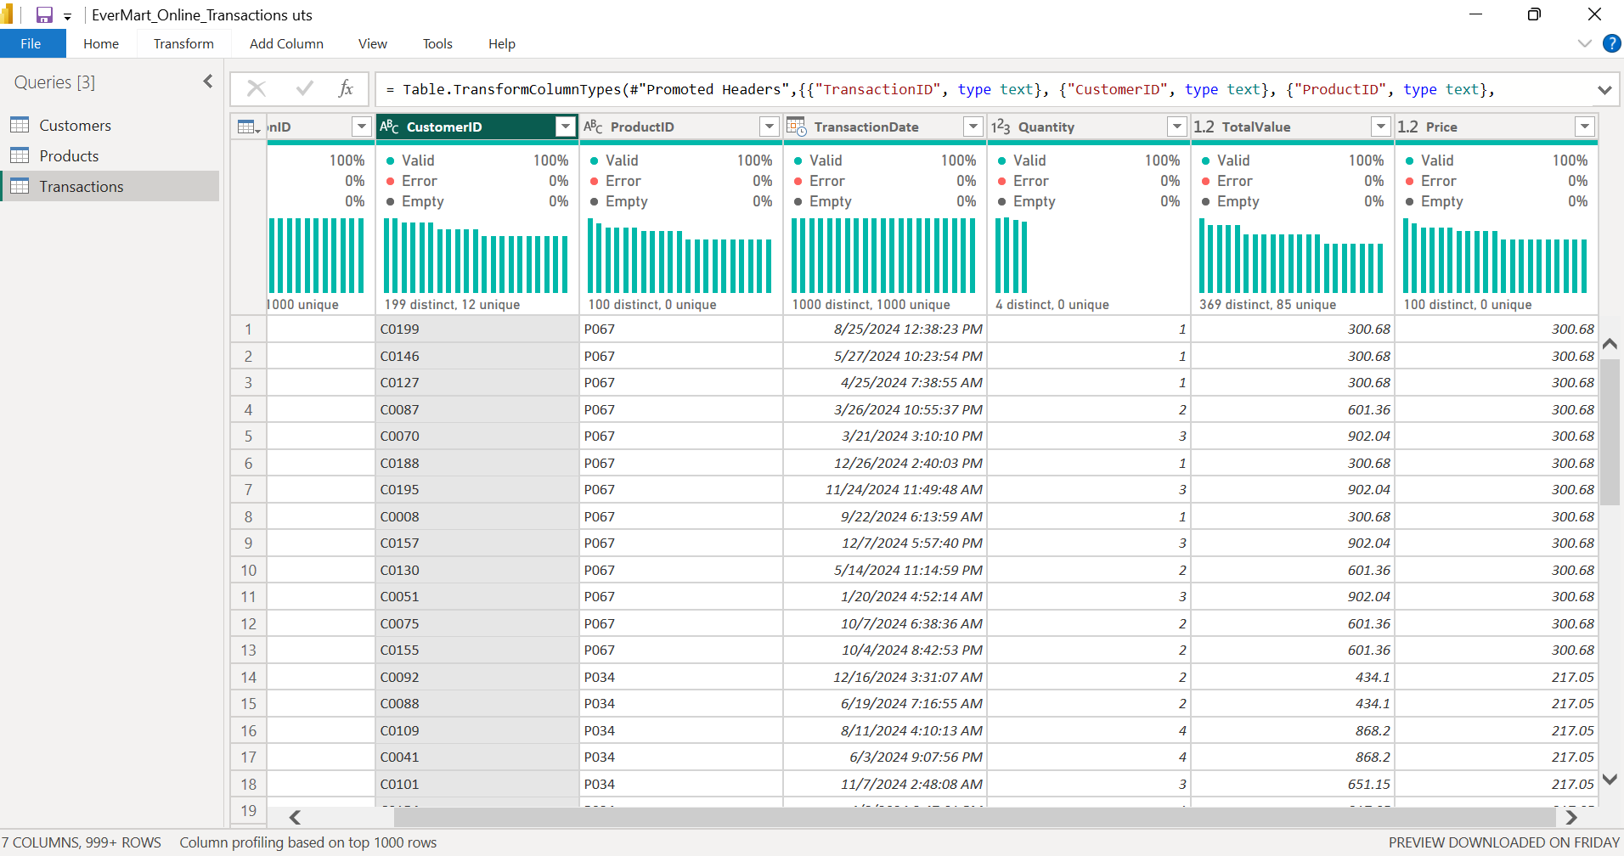
Gambar 3.1 Data awal tabel Transactions pada Power Query
Gambar 3.1 memperlihatkan tabel Transactions pada Power Query Editor beserta profil kualitas tiap kolom. Seluruh kolom bernilai Valid 100%, dengan Error dan Empty 0%. TransactionID memiliki 1.000 nilai unik, CustomerID 199 nilai berbeda, dan ProductID 100 nilai berbeda. Formula pada baris rumus (Table.TransformColumnTypes) merupakan langkah Changed Type yang menetapkan tipe data tiap kolom.
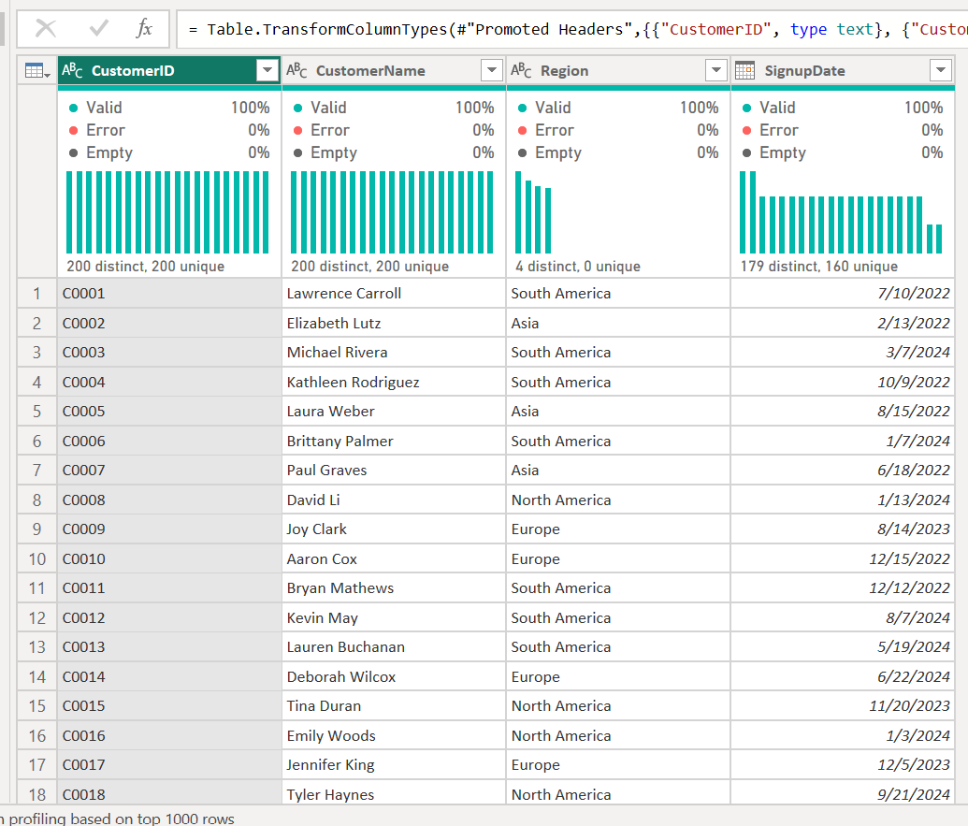
Gambar 3.2 Profil kualitas kolom tabel Customers
Gambar 3.2 menunjukkan tabel Customers yang berisi 200 pelanggan dengan CustomerID dan CustomerName unik, empat nilai Region, serta SignupDate bertipe tanggal. Tidak ditemukan nilai kosong maupun galat sehingga data siap dianalisis tanpa pembersihan tambahan.

3.3 Model Data
Tabel Transactions berelasi banyak-ke-satu dengan Customers melalui CustomerID dan dengan Products melalui ProductID. Relasi ini memungkinkan filter pada dimensi (misalnya Region atau Category) memengaruhi seluruh perhitungan pada tabel fakta.

3.4 Penggunaan DAX
Tabel 3.1 Measure DAX yang digunakan
Measure | Rumus DAX
Total Revenue | SUM(Transactions[TotalValue])
Total Transactions | DISTINCTCOUNT(Transactions[TransactionID])
Total Unique Customers | DISTINCTCOUNT(Transactions[CustomerID])
Avg Order Value | DIVIDE([Total Revenue], [Total Transactions])
Revenue per Customer | DIVIDE([Total Revenue], [Total Unique Customers])
Revenue Share % | DIVIDE([Total Revenue], CALCULATE([Total Revenue], ALL(Customers[Region])))

Measure dihitung secara dinamis mengikuti konteks filter, berbeda dengan kolom hitungan yang dievaluasi per baris saat data dimuat.
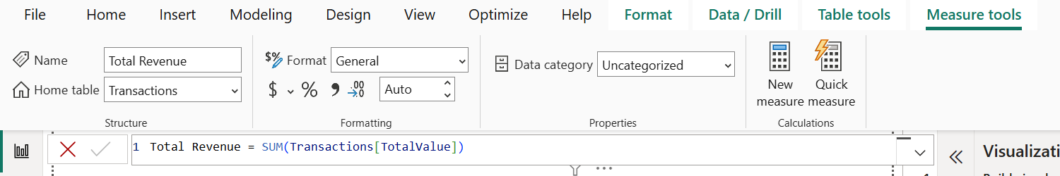
Gambar 3.3 Measure Total Revenue pada Power BI
Gambar 3.3 menampilkan measure Total Revenue yang menjumlahkan kolom TotalValue. Measure ini menjadi dasar bagi measure lain, seperti Avg Order Value dan Revenue per Customer.
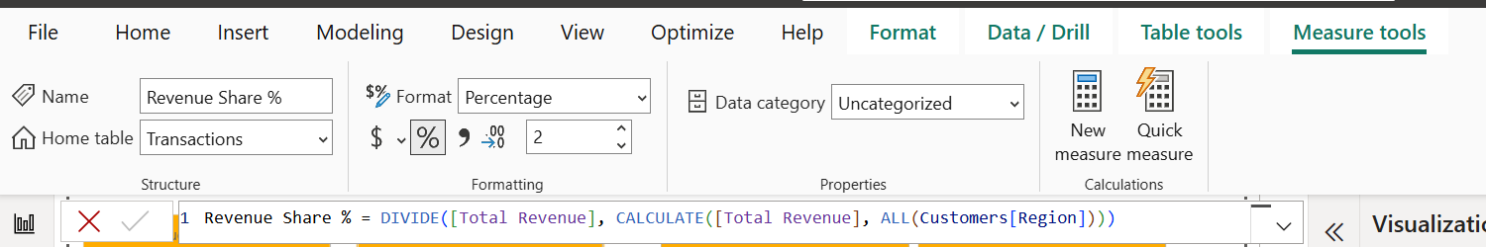
Gambar 3.4 Measure Revenue Share % pada Power BI
Gambar 3.4 menampilkan measure Revenue Share % dengan format persentase. Fungsi ALL menghapus filter pada Region sehingga penyebut berupa total seluruh wilayah, sedangkan pembilangnya mengikuti wilayah pada baris tabel.

3.5 Rancangan Dashboard
Dashboard terdiri atas tiga halaman: Revenue Report (penjualan), Customer Behavior Report (perilaku pelanggan), dan KPI Summary (ringkasan indikator kinerja utama). Interaktivitas disediakan oleh slicer Region dan slicer waktu (tahun, kuartal, bulan, dan quantity).

BAB IV HASIL DAN PEMBAHASAN

4.1 Dashboard Power BI

4.1.1 Revenue Report
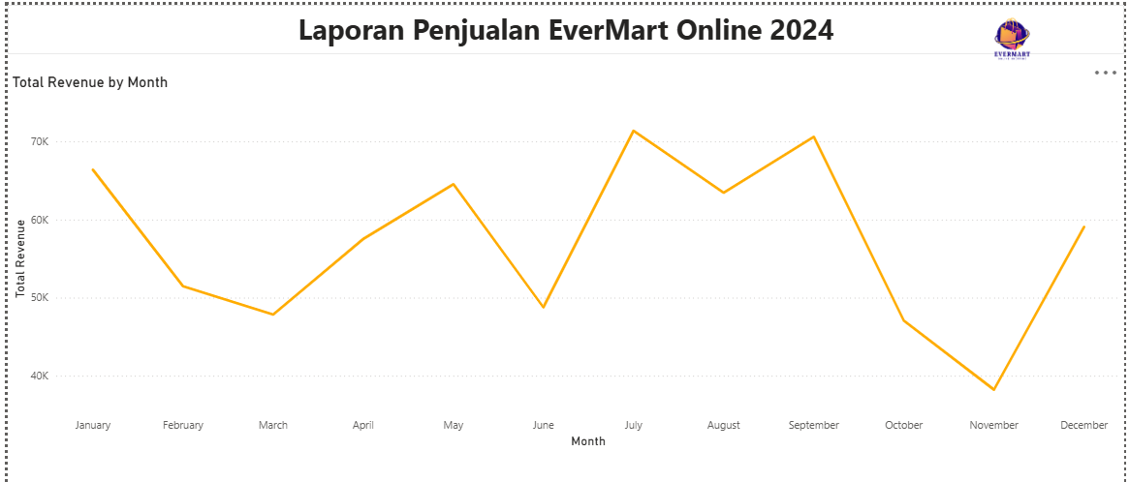
Gambar 4.1 Tren pendapatan bulanan (Total Revenue by Month)
Gambar 4.1 memperlihatkan pendapatan bulanan sepanjang 2024. Pendapatan mencapai puncak pada Juli (sekitar 71 ribu) dan September (sekitar 70 ribu), serta terendah pada November (sekitar 38 ribu). Pola ini menunjukkan adanya musiman dalam penjualan.
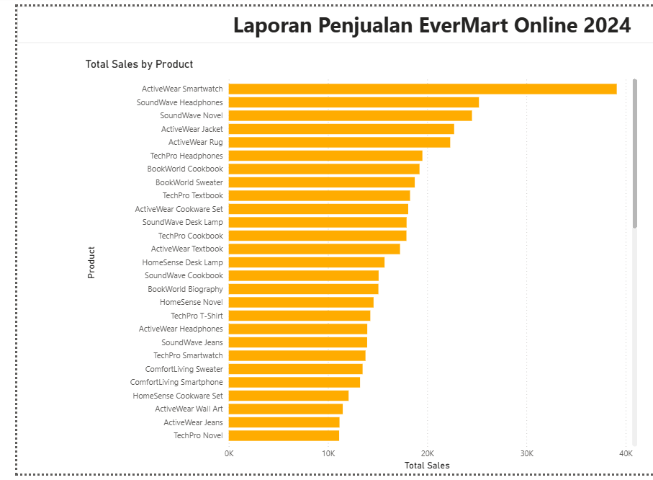
Gambar 4.2 Penjualan per produk (Total Sales by Product)
Gambar 4.2 menyajikan penjualan per nama produk dari yang tertinggi. ActiveWear Smartwatch memimpin dengan sekitar 39 ribu, disusul SoundWave Headphones dan SoundWave Novel. Pengelompokan memakai nama produk sehingga satu nama dapat mewakili beberapa ProductID.
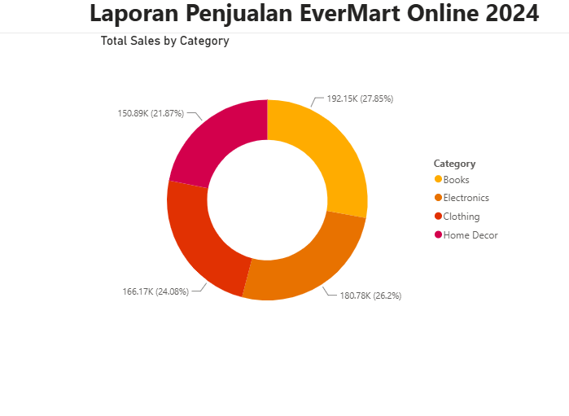
Gambar 4.3 Kontribusi per kategori (Total Sales by Category)
Gambar 4.3 menunjukkan kontribusi tiap kategori: Books 27,85%, Electronics 26,20%, Clothing 24,08%, dan Home Decor 21,87%. Books dan Electronics bersama-sama menyumbang sekitar 54% pendapatan.

4.1.2 Customer Behavior Report
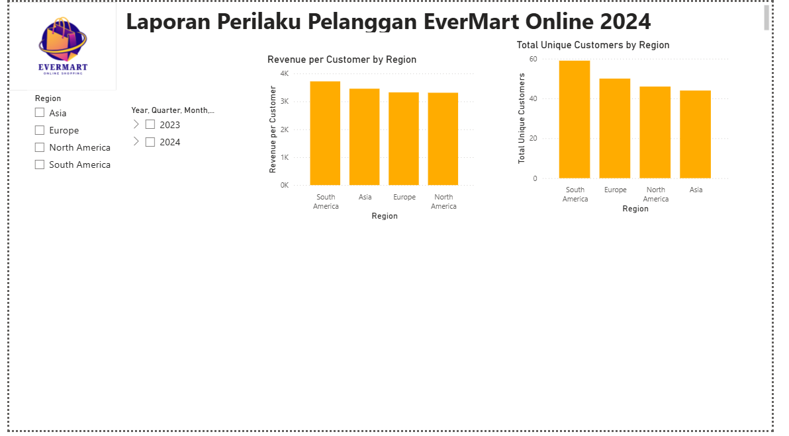
Gambar 4.4 Halaman Laporan Perilaku Pelanggan
Gambar 4.4 menampilkan halaman perilaku pelanggan yang memuat dua grafik menurut wilayah serta slicer Region dan waktu (tahun, kuartal, bulan, dan quantity). Grafik kiri menunjukkan pendapatan per pelanggan, dan grafik kanan menunjukkan jumlah pelanggan aktif, yaitu South America 59, Europe 50, North America 46, dan Asia 44 (total 199).
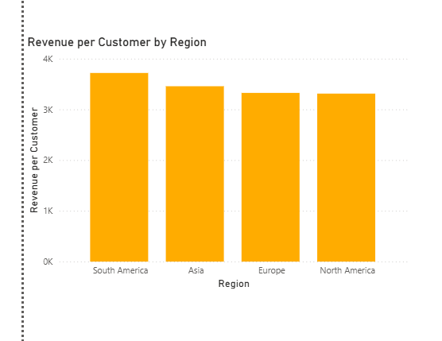
Gambar 4.5 Pendapatan per pelanggan menurut wilayah (Revenue per Customer by Region)
Gambar 4.5 memperlihatkan rata-rata pendapatan per pelanggan aktif. South America tertinggi (3.717,84), disusul Asia (3.456,25), Europe (3.325,09), dan North America (3.311,16). Asia memiliki pelanggan paling sedikit, tetapi nilai per pelanggannya melampaui Europe dan North America.

4.1.3 KPI Summary
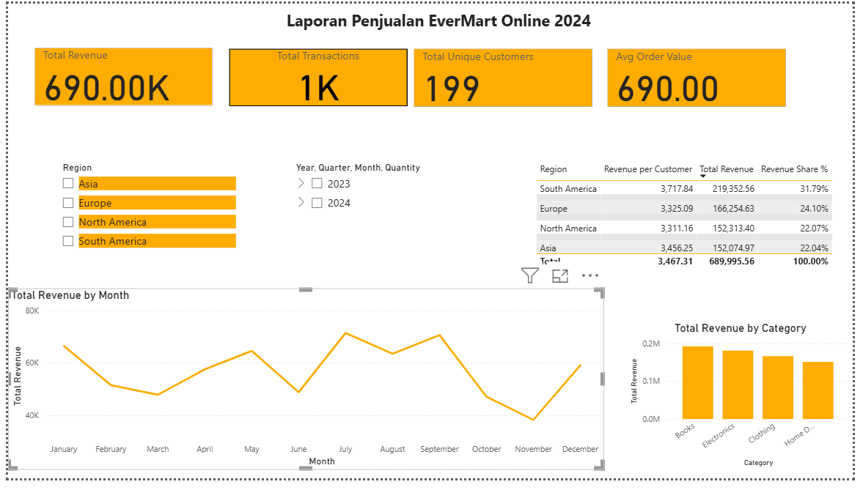
Gambar 4.6 Halaman KPI Summary
Gambar 4.6 menampilkan ringkasan kinerja dalam satu halaman. Empat kartu menyajikan Total Revenue (689.995,56), Total Transactions (1.000), Total Unique Customers (199), dan Avg Order Value (690,00). Tabel menyajikan perbandingan antar wilayah dengan Revenue per Customer, Total Revenue, dan Revenue Share %, sedangkan dua grafik menunjukkan tren bulanan dan pendapatan per kategori. Seluruh angka dihasilkan oleh measure DAX.

4.1.4 Interaktivitas Dashboard
Slicer memungkinkan pengguna menyaring seluruh visual secara serentak. Perhitungan pada measure DAX diperbarui menurut konteks filter yang dipilih.
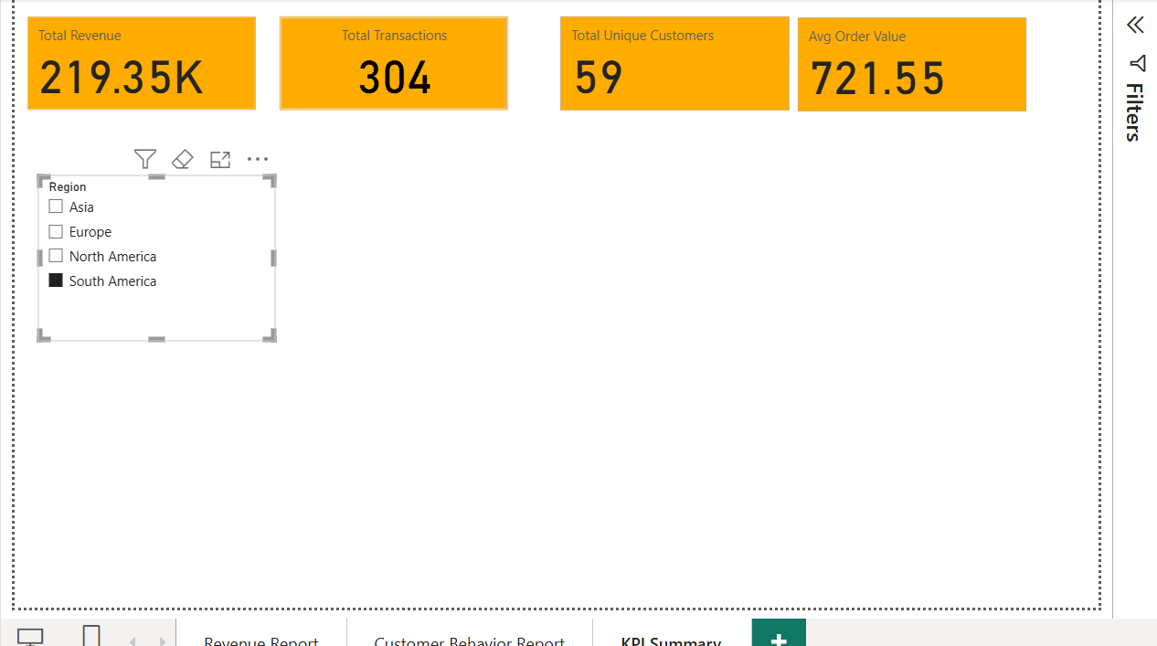
Gambar 4.7 Hasil penyaringan wilayah South America
Gambar 4.7 memperlihatkan hasil ketika wilayah South America dipilih: Total Revenue 219,35 ribu, Total Transactions 304, Total Unique Customers 59, dan Avg Order Value 721,55. Angka ini lebih tinggi dari rata-rata keseluruhan (690,00) sehingga wilayah tersebut bernilai transaksi lebih besar.
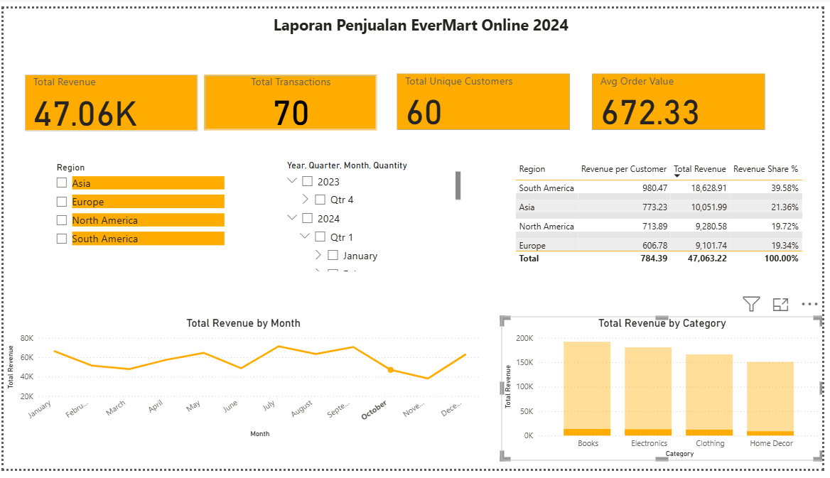
Gambar 4.8 Hasil penyaringan bulan Oktober melalui grafik tren
Gambar 4.8 memperlihatkan efek pemilihan bulan Oktober pada grafik tren: seluruh kartu dan tabel menyesuaikan, yaitu Total Revenue 47,06 ribu, 70 transaksi, 60 pelanggan, dan Avg Order Value 672,33. Fitur ini memungkinkan analisis rinci per periode tanpa membuat laporan terpisah.

4.2 Ringkasan Kinerja
Tabel 4.1 Indikator kinerja utama
Indikator | Nilai
Total pendapatan | 689.995,56
Total transaksi | 1.000
Pelanggan aktif | 199 dari 200 terdaftar
Unit terjual | 2.537
Rata-rata nilai per transaksi | 690,00

4.3 Tren Pendapatan Bulanan
Pendapatan bulanan mencapai puncak pada Juli (71.366) dan September (70.604), serta terendah pada November (38.224). Berdasarkan kuartal, kuartal ketiga paling kuat (205.407) dan kuartal keempat paling lemah (144.337). Pola ini mengindikasikan adanya musiman dalam penjualan.

4.4 Kategori dan Produk
Tabel 4.2 Pendapatan menurut kategori
Kategori | Pendapatan | Proporsi | Transaksi
Books | 192.147 | 27,8% | 270
Electronics | 180.784 | 26,2% | 254
Clothing | 166.171 | 24,1% | 228
Home Decor | 150.894 | 21,9% | 248

Books dan Electronics bersama-sama menyumbang sekitar 54% pendapatan, sedangkan Home Decor paling rendah. Berdasarkan nama produk, ActiveWear Smartwatch memperoleh penjualan tertinggi (39.097) karena nama tersebut dipakai oleh empat ProductID; berdasarkan ProductID, produk tertinggi adalah P029 TechPro Headphones (19.514).

4.5 Wilayah dan Perilaku Pelanggan
Tabel 4.3 Kinerja menurut wilayah
Wilayah | Pelanggan aktif | Pendapatan | Share | Pendapatan per pelanggan
South America | 59 | 219.352,56 | 31,8% | 3.717,84
Europe | 50 | 166.254,63 | 24,1% | 3.325,09
North America | 46 | 152.313,40 | 22,1% | 3.311,16
Asia | 44 | 152.074,97 | 22,0% | 3.456,25

South America unggul pada jumlah pelanggan dan nilai belanja per pelanggan. Asia memiliki pelanggan paling sedikit, tetapi nilai belanja per pelanggannya melampaui Europe dan North America. Rata-rata pelanggan aktif bertransaksi sekitar lima kali, dan 20 pelanggan teratas (sekitar 10%) menyumbang 20% pendapatan sehingga pendapatan tidak bergantung pada segelintir pelanggan.

4.6 Interpretasi
- Pendapatan relatif tersebar merata antar wilayah dan kategori, dengan South America sebagai kontributor dominan.
- Penjualan bersifat musiman, kuat pada pertengahan tahun dan melemah pada akhir tahun.
- Jumlah pelanggan tidak selalu berbanding lurus dengan nilai belanja per pelanggan.

BAB V KESIMPULAN DAN REKOMENDASI

5.1 Kesimpulan
Analisis terhadap 1.000 transaksi EverMart menghasilkan total pendapatan 689.995,56 dari 199 pelanggan aktif. Pendapatan tertinggi berasal dari wilayah South America dan kategori Books serta Electronics, dengan puncak penjualan pada Juli dan September. Dashboard Power BI yang dibangun menyediakan ringkasan interaktif sehingga manajemen dapat menelaah kinerja menurut wilayah dan periode.

5.2 Rekomendasi
- Memprioritaskan sumber daya promosi dan persediaan pada wilayah South America.
- Menjaga persediaan produk terlaris serta mendorong kategori Books dan Electronics; memberikan paket produk atau potongan harga pada Home Decor.
- Menyiapkan promosi pada Oktober dan November saat pendapatan menurun, dan memperkuat kampanye menjelang Juli dan September.
- Menyusun program loyalitas bagi pelanggan teratas, mengaktifkan pelanggan terdaftar yang belum bertransaksi, dan merapikan data produk.

5.3 Keterbatasan
Data hanya mencakup satu tahun dan kemungkinan bersifat sintetis. Nama produk tidak konsisten dengan kategorinya, dan periode data mencakup beberapa transaksi pada akhir Desember 2023. Generalisasi terhadap kondisi nyata perlu dilakukan dengan hati-hati.

DAFTAR PUSTAKA
[Tuliskan sumber rujukan yang Anda gunakan, misalnya dokumentasi resmi Microsoft Power BI dan DAX, buku atau modul mata kuliah BDASC, serta sumber dataset. Gunakan format sitasi yang diminta dosen.]

LAMPIRAN

Lampiran A. Berkas dan Sumber Data
Berkas Power BI: EverMart_Online_Transactions_uts.pbix. Sumber data: EverMart_Online_Transactions.xlsx (sheet Customers, Products, dan Transactions).

